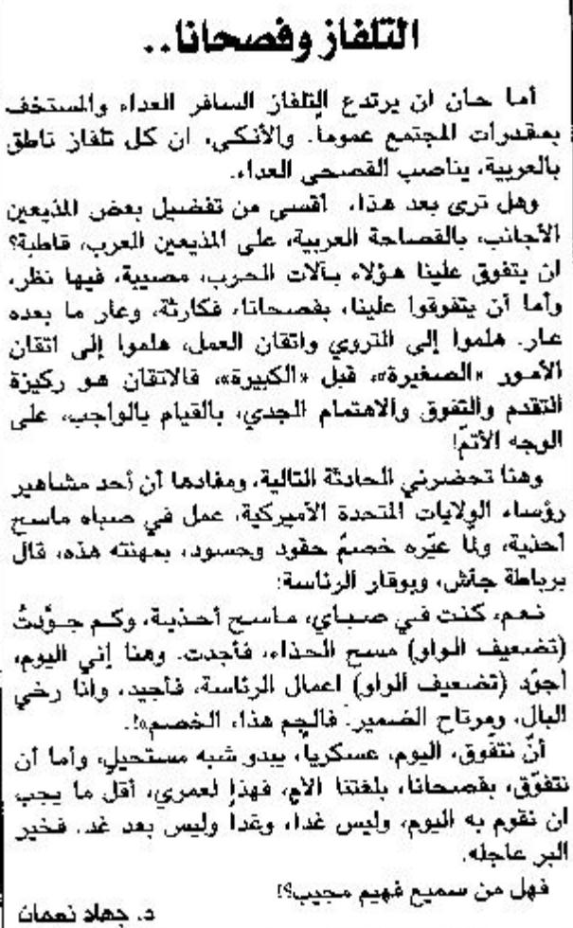

اللواء – الثلاثاء 1 أيار 2012

